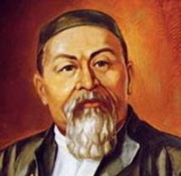
Абай Құнанбаев (1845-1904)
Ұлы ақын, композитор, философ, саясаткер, ағартушы, қазақтың реалистік жаңа жазба әдебиетінің негізін қалаушы. Абай бала кезінде ширак, пысық болмағанымен, елдегі шешен, ақын, ертегішілер әңгімесін тез ұғып алатын зеректігімен, ынталылығымен ерекшеленген, Шортанбай, Дулат, Бұқар жырау, Марабай, Шөжелерді тыңдап өскен.

